GRUPA 1
WYMAGANIA OGÓLNE:
1.Oświadczenie Wykonawcy, że zaproponowane produkty posiadają, zgodność z normą:
- PN-EN ISO 13688:2013-12 Odzież ochronna - Wymagania ogólne
- PN-P-84525:1998 Odzież robocza - Ubrania robocze
2. Konieczne przedstawienie dokumentacji technicznej producenta dotyczące materiału, z jakiego będą wykonywane ubrania robocze.( dołączyć do oferty)
3.Przedstawienie 1 modelu ubrania: ubranie robocze szare r. 50 (dołączyć do oferty)
4.Przedstawienie 3 rodzajów próbek materiałów kolor: szary, niebieski i zielony, o minimalnym wymiarze 20/15 cm. ( dołączyć do oferty)
5.Dostępność rozmiarów: pełna od rozmiaru 46 do rozmiaru 60 + nietypowe rozmiary, szyte na miarę.
6. Opakowanie jednostkowe ubrania powinno zawierać: nazwę, markę handlową, rodzaj produktu, rozmiar, numer odpowiedniej normy, piktogramy, etykietę ze sposobem konserwacji, instrukcję użytkowania.

OPIS UBRAŃ ROBOCZYCH
1.Ubranie robocze szare: 1 bluza, 2 pary spodni ogrodniczki lub do pasa
Skład materiału: 100 % bawełna, wysokiej jakości materiał, który zapewnia stabilność kolorów i rozmiarów po
wielokrotnym praniu, podwójne szwy, szyte widoczną, mocną nicią.
Nazwa tkaniny: PROTON 290
Certyfikat: OEKO-TEX STANDARD 100
Gramatura: 280-290 g⁄m² i kurczliwości do 2%.
Temp. prania: 60°C
Bluza: Nadruk na bluzie: CENTRUM ONKOLOGII,
Pas odblaskowy podwójny na rękawach powyżej i poniżej łokcia o szerokości 5 cm, odblaskowość początkowa taśmy 500cd/lx/m2, odblaskowość zgodna z PN-EN 471 (klasa2)trwałość taśmy- 50 cykli prania w temperaturze 60 C.
- Z przodu bluzy u góry, kieszeń miechowa, wykończona na czerwono oraz druga naszywana zapinana na rzep.
- Na dole bluzy dwie miechowe kieszenie wykończone na czerwono, zapinane na rzep
- Bluza zapinana na napy , kryte listwą,
- mankiety przy rękawach zakończone ścigaczem z regulacją na rzep.
- ściągacz, zabezpieczający dół kurtki przed odstawaniem oraz dostępem wiatru
- otwory wentylacyjne zwiększające cyrkulację powietrza

Spodnie do wyboru ogrodniczki lub do pasa:
Pas odblaskowy podwójny naszyty poniżej wysokości kolan oraz w przypadku ogrodniczek na wysokości pasa o szerokości 5 cm, odblaskowość początkowa taśmy 500cd/lx/m2, odblaskowość zgodna z PN EN 471(klasa2) trwałość taśmy- 50 cykli prania w temperaturze 60 st C.
- Regulacja spodnie do pasa: możliwość regulacji w pasie dzięki gumce, spodnie posiadają szlufki na pasek. Spodnie ogrodniczki: obwód pasa regulowany za pomocą gumki wszytej w tylnej części spodni.
- z przodu naszyta kieszeń zapinana na zamek oraz na telefon komórkowy wykończona na czerwono, zamykana na rzep,
- na nogawce na wysokości uda naszyta kieszeń miechowa wykończona na czerwono, zamykana na rzep.

WZORY UBRAŃ ROBOCZYCH
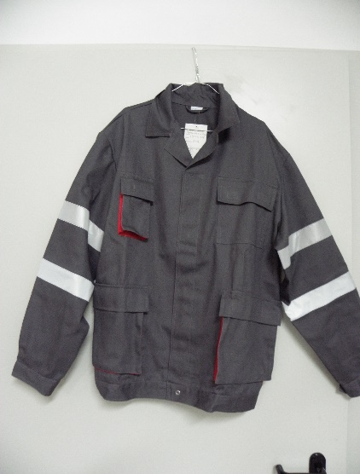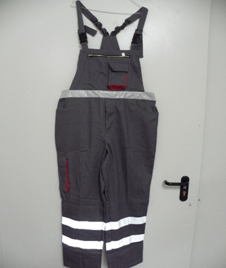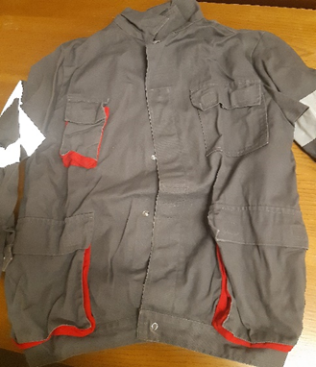
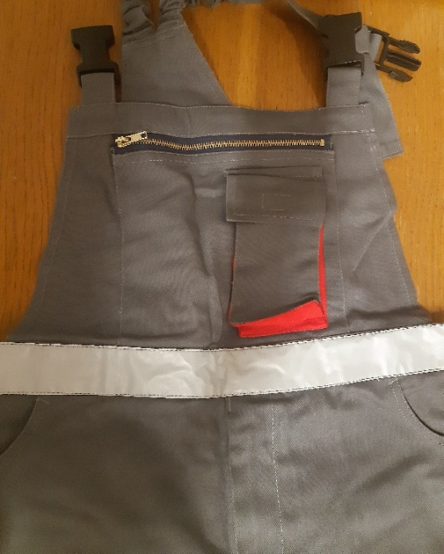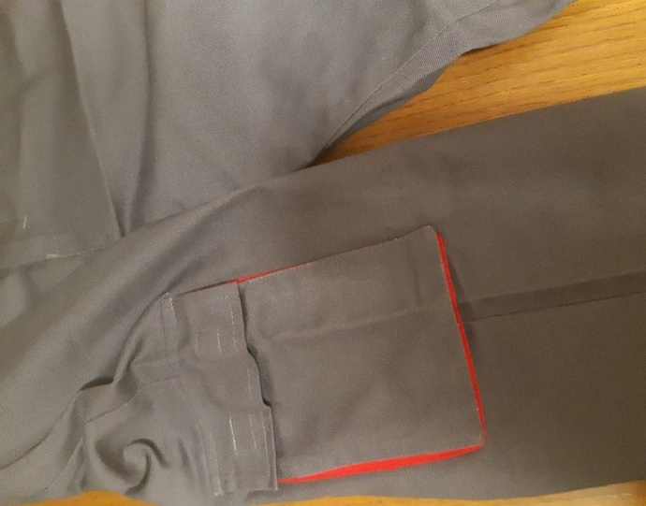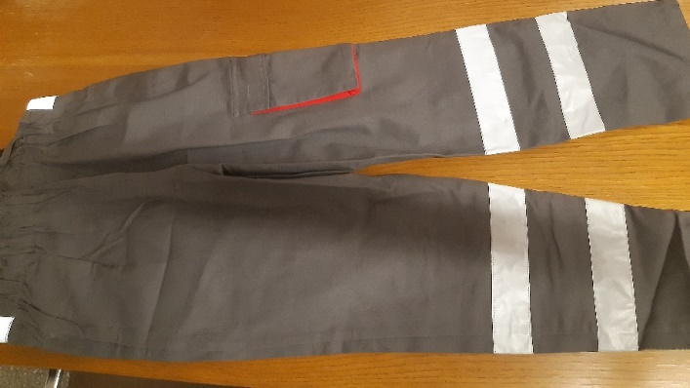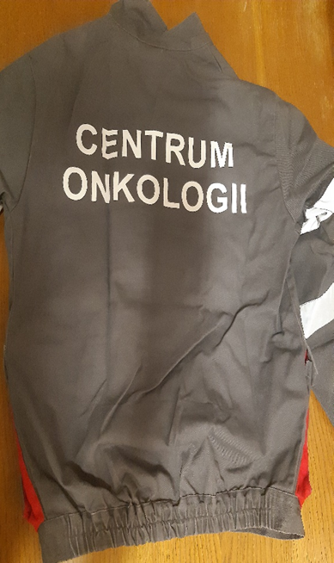

2. Ubranie robocze niebieskie : 1 bluza, 2 pary spodni ogrodniczki lub do pasa
Skład materiału: 60%bawełny, 40% poliester, wysokiej jakości materiał, który zapewnia stabilność kolorów i rozmiarów po wielokrotnym praniu, podwójne szwy, szyte widoczną, mocną nicią.
Nazwa tkaniny: JUPITER 315
Certyfikat: OEKO-TEX STANDARD 100
Gramatura: 300-315 g⁄m² i kurczliwości do 3%.
Temp. prania: 60°C
Bluza: Nadruk na bluzie: CENTRUM ONKOLOGII
- dwie górne kieszenie kryte listwą, zapinane na napy, l
- dwie dolne kieszenie boczne wpuszczane
- bluza zapinana na napy , kryte listwą,
- mankiety przy rękawach zakończone ścigaczem z regulacją na rzep.
- ściągacz, zabezpieczający dół kurtki przed odstawaniem oraz dostępem wiatru
- otwory wentylacyjne zwiększające cyrkulację powietrza

Spodnie ogrodniczki:
- długie i szerokie szelki z możliwością regulacji
- obwód pasa regulowany za pomocą gumki wszytej w tylnej części spodni
- dwie kieszenie boczne wpuszczane z przodu
- z przodu naszyta kieszeń zapinana na zamek, kryta listwą oraz kieszonka na długopis
- dwie kieszenie naszywane z tyłu spodni
- kieszeń na nogawce na wysokości uda z boku
- spodnie do pasa: możliwość regulacji w pasie dzięki gumce, spodnie posiadają szlufki na pasek.
ZDJĘCIA POGLĄDOWE
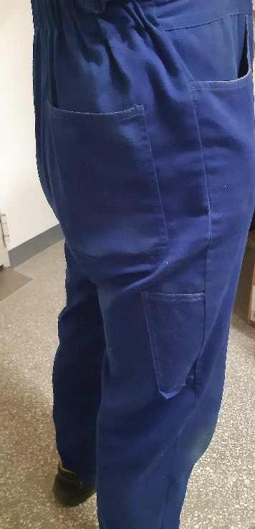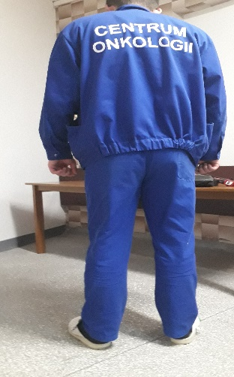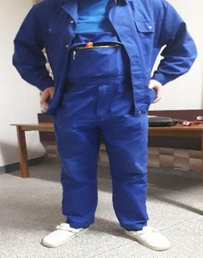

3. Ubranie robocze zielone: 1 bluza, 1 para spodni ogrodniczki.
Skład materiału: 60%bawełny, 40% poliester, wysokiej jakości materiał, który zapewnia stabilność kolorów i rozmiarów po wielokrotnym praniu, podwójne szwy, szyte widoczną, mocną nicią.
Nazwa tkaniny: JUPITER 315
Certyfikat: OEKO-TEX STANDARD 100
Gramatura: 300-315 g⁄m² i kurczliwości do 3%.
Temp. prania: 60°C
Bluza: Nadruk na bluzie: CENTRUM ONKOLOGII
- dwie górne kieszenie kryte listwą, zapinane na rzep l
- dwie dolne kieszenie boczne wpuszczane
- zapinana na guziki , kryte listwą,
- mankiety przy rękawach zakończone ścigaczem z regulacją na rzep.
- ściągacz, zabezpieczający dół kurtki przed odstawaniem oraz dostępem wiatru
- otwory wentylacyjne zwiększające cyrkulację powietrza

Spodnie ogrodniczki:
- długie i szerokie szelki z możliwością regulacji
- obwód pasa regulowany oraz gumki wszytej w tylnej części spodni
- dwie kieszenie boczne wpuszczane
- z przodu naszyta kieszeń zapinana na zamek, kryta listwą oraz kieszonka na długopis
- dwie kieszenie naszywane z tyłu spodni
- kieszeń na prawej nogawce na wysokości uda z boku
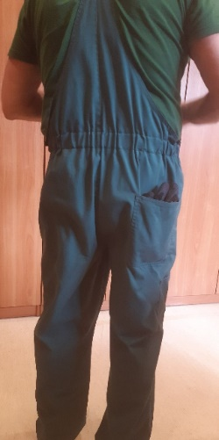
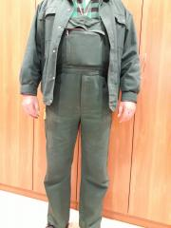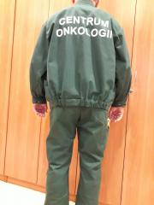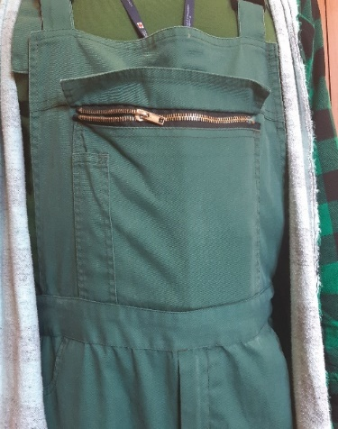

GRUPA 2
WYMAGANIA OGÓLNE
- Środki ochrony indywidualnej muszą być zgodne z Rozporządzeniem Parlamentu Europejskiego i Rady (UE) 2016/425 z dnia 9 marca 2016 w sprawie środków ochrony indywidualnej oraz uchylenia Dyrektywy Rady 89/686/EWG.
- Każdy środek ochrony indywidualnej zawarty w załączniku nr 1 do umowy- formularzu cenowym w grupie 2 musi być w sposób trwały oznakowany znakiem CE, zgodnie z wymogami Rozporządzenia Parlamentu Europejskiego i Rady (UE) 2016/425 z dnia 9 marca 2016 w sprawie środków ochrony indywidualnej oraz uchylenia Dyrektywy Rady 89/686/EWG. Znak CE musi znajdować się na wszystkich zamawianych produktach.
- Każdy środek ochrony indywidualnej oraz odzież robocza zawarte w załączniku nr 1 do umowy- formularzu cenowym w grupie 2 muszą posiadać aktualny Certyfikat zgodności lub Deklarację zgodności, potwierdzającą spełnienie wymagań odpowiednich norm – w zależności od rodzaju zagrożenia przed którym mają chronić. Certyfikat zgodności lub Deklarację zgodności należy dostarczyć przy każdorazowej dostawie produktu.
- Każdy środek ochrony indywidulanej, musi posiadać Instrukcję i informacje producenta zgodne z Rozporządzeniem Parlamentu Europejskiego i Rady (UE) 2016/425 z dnia 9 marca 2016 w sprawie środków ochrony indywidualnej oraz uchylenia Dyrektywy Rady 89/686/EWG- w języku polskim.
- Zamawiający wymaga, aby proponowana odzież oraz środki ochrony indywidulanej wymienione w załączniku nr 1 w grupie 2 były dostępne w pełnej rozmiarówce i kolorystyce dostępnej u producenta

OPIS I ZDJĘCIA POGLĄDOWE
L.P. | Opis przedmiotu zamówienia: | Zdjęcie:
1. | Kamizelka ocieplana  Skład: Powłoka 65% poliester, 35% bawełna. Wyściółka 100% poliester . Podszewka 190% poliester taffta  GRAMATURA: 200g/m2 | 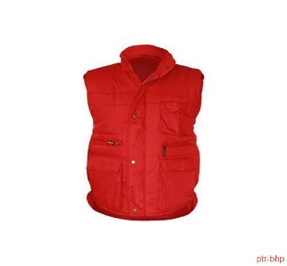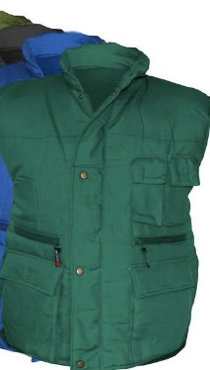  kolor: zielony, czerwony.  Opis: Zapięcie na suwak i dodatkowe zapięcie na napy.  Przedłużany tył. Po zewnętrznej stronie dwie kieszenie na telefon komórkowy, dwie na suwak oraz dwie na rzep. Dodatkowa kieszeń po wewnętrznej stronie. W rękawach od wewnątrz specjalny materiał ze ściągaczem zabezpieczający przed dostawaniem się wiatru.
2. | Koszula robocza w kratę  Skład: 100% bawełny.  Gramatura 180 g/m² | 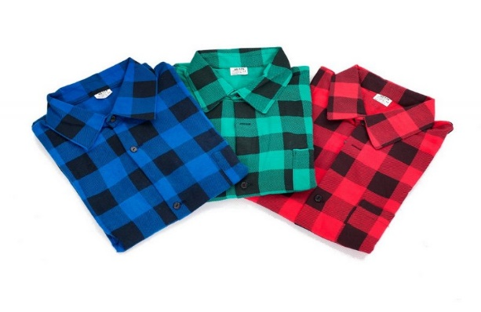  kolor: niebieski, zielony, czerwony
3. | Ubranie ocieplane: kurtka + ogrodniczki  - skład: 65% poliester, 35% bawełna  - o gramaturze 280 g/m2 | 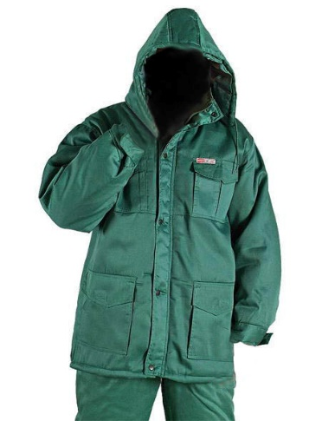  Kurtka: zapinana na suwak z dodatkowym zapięciem na napy, po zewnętrznej stronie cztery kieszenie zapinane na rzep, kaptur dopinany na suwak, kurtka przedłużana, dzięki czemu zabezpiecza przed wiatrem oraz doskonale chroni przed zimnem. Spodnie: możliwość regulacji w pasie dzięki guzikom oraz w długości szelkami, które mają w tylnej partii dodatkową gumkę, dwie boczne kieszenie i jedna z tyłu na nogawce, dodatkowo dwie kieszenie w górnej partii spodni, w tym jedna na suwak.
4. | Bluza polarowa granatowa z odpinanym kapturem, kieszenie zamykane na zamek.  GRAMATURA: min. 300 g/m2. | 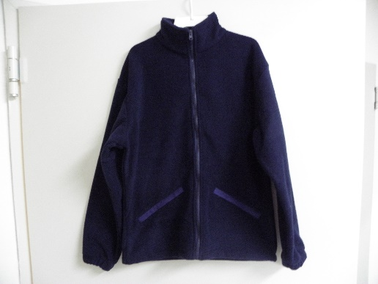
5. | Okulary p/słoneczne z polaryzacją + etui.  - soczewki polaryzacyjne,  - filtr UV400,  - min. 3 kategoria przyciemnienia szkieł (skala 0-4),  - sztywny pokrowiec do okularów. | 